
台中市龍井區公所
105年為民服務滿意度
問 卷 調 查 分 析

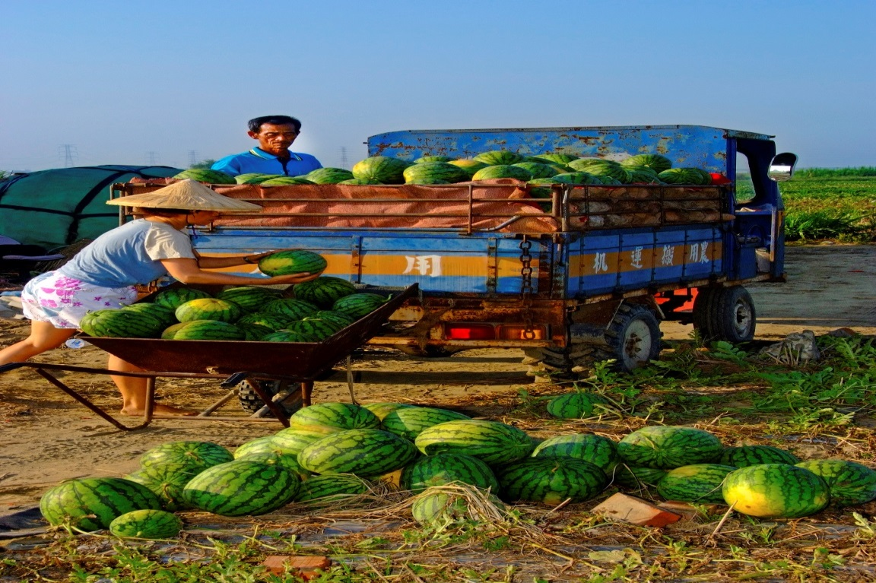
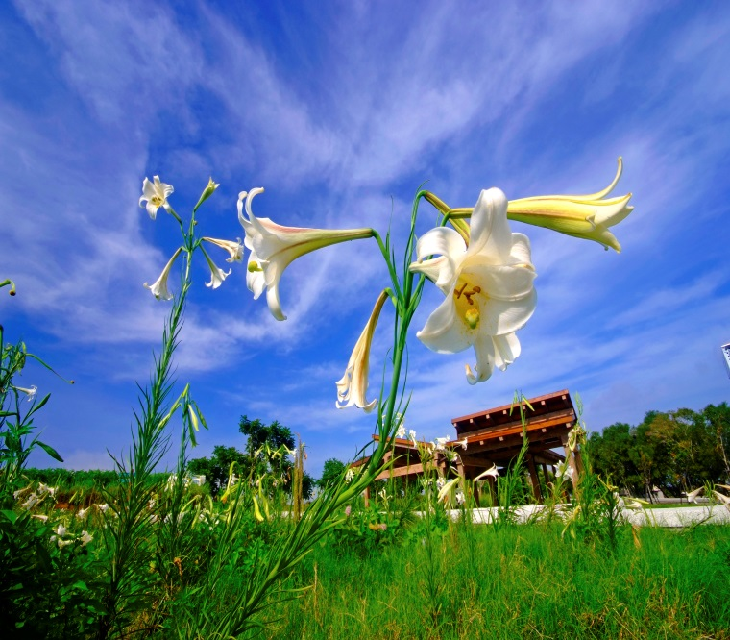
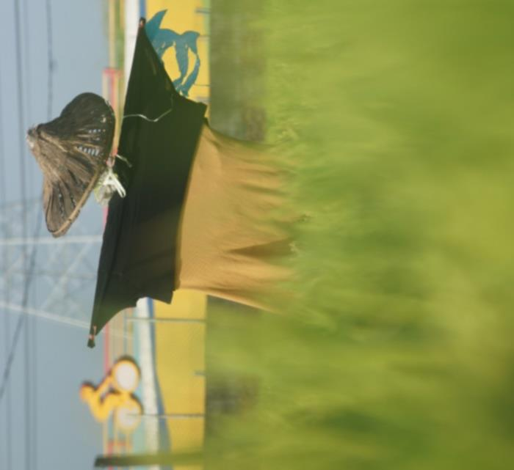
台中市龍井區公所會計室編印
中華民國106年5月出版

目 錄
- 調查目的………………………………………………………1
- 調查期間、對象及方法………………………………………1
- 問卷之發放及設計……………………………………………1
- 受訪者基本資料分析…………………………………………2
- 調查結果分析…………………………………………………6
- 結語……………………………………………………………14
105年為民服務滿意度問卷調查分析
一、調查目的: 瞭解本區區民對本所業務之認知及服務滿意度。
本所為瞭解區民對本所業務之認知及服務滿意程度，特辦理105年為民服務滿意度調查以利資料蒐集及分析。本次調查項目可分為兩大區塊，一為洽公民眾對區公所為民服務業務之滿意度；一為區民對區公所辦理業務之瞭解程度。洽公民眾對區公所為民服務業務滿意度之調查，目的為瞭解洽公民眾對本所提供服務之滿意程度，祈調查分析結果，能幫助本所各業務單位精進為民服務職能；區民對區公所辦理業務瞭解程度之調查，目的在調查區民是否瞭解區公所能為其服務之業務項目，祈調查分析結果，能讓公所瞭解是否須強化辦理業務之宣導，使區民都能有效地利用區公所的功能；調查分析結果也將陳予機關首長做為決策之參考。
二、調查期間、對象及方法：於106年2月15日至4月30日止，採問卷調查方式，隨機抽取300位以上區民為樣本。
於106年2月15日至4月30日止，以本區區民為調查對象，採問卷調查方式，隨機抽取300位以上區民為樣本，以本區區民有效問卷(剔除非本區區民之問卷)進行性別、年齡、職業別、為民服務滿意度及對區公所業務認知等分析。
三、問卷之發放及設計: 問卷採隨機方式發放並以暱名方式填寫‧問卷內容設計包含兩大部份，第一部分為區民對於本所各項服務之滿意度及區公所業務認知之問項，第二部分為受查者之基本資料。
本次問卷採隨機方式發放並以暱名方式填寫，以期能得到較為客觀之回答，有利於後續問卷分析。發出問卷400份，回收問卷386份，但因本次調查為瞭解本區區民對本所為民服務之滿意度及業務之認知情形，故將其中14份非屬本區區民問卷予以剔除，有效問卷為372份。
問卷內容設計包含兩大部份，第一部分為區民對於本所各項服務之滿意度及區公所業務認知之問項，第二部分為受查者之基本資料，問卷設計內容如下:
第一部份問項:
- 您曾到公所洽公嗎？ (答案為是者，請繼續往下作答，否者，請移至第8題繼續作答)
- 請問您至本所洽辦之服務課室為何？
- 請問您對本所引導人員的服務態度是否滿意？
- 請問您對洽辦課室服務人員的服務態度是否滿意？
- 請問您對洽辦課室服務人員的回覆是否滿意？
- 請問您對本所之洽公環境及提供服務設施是否滿意？
- 請問您認為本所整體服務品質，104年與105年相較是否有改變？
- 請問您知道本所可以辦理那些與區民有關之業務?
- 請問您知道本所有臺中市政府社會局人員派駐人員辦理國民年金相關業務嗎？
- 請問您知道本所有衛生福利部中央健康保險署中區業務派駐人員辦理健保相關業務嗎?
- 請問您知道本所有專設調解委員會為區民解決民事、刑事案件糾紛以疏解減少訟源嗎？
第二部份問項:
- 請問您的性別。
- 請問您的年齡層。
- 請問您的職業。
- 請問您居住本區那一里或非本區區民。
四、受訪者基本資料分析 :以性別區分，男性占57.53%，女性占42.47%。年齡以51至60歲占25.00%最多；職業以家管占27.69%最多；里別以龍津里，占9.68%最多。
本次受訪者填答之有效問卷計372份中 ，以性別區分，男性計214人，占57.53%；女性158人，占42.47%(詳圖一)。全體受訪者以年齡層分，51至60歲計93人，占25.00%最多；20歲以下計14人，占3.76%最少(詳圖二)。以職業分，家管103人，占27.69%最多；軍1人，占0.27%為最少(詳圖三)。以受訪里別分，以龍津里36人，占9.68%最多；南寮里11人，占2.96%最少。
(42.47%)
(57.53%)
圖一、105年為民服務滿意度調查受訪者
基本資料-按性別分

圖二、105年為民服務滿意度調查受訪者
基本資料-按性別及年齡分
人

圖三、105年為民服務滿意度調查受訪者
基本資料-按性別及職業分

資料來源：臺中市龍井區公所為民服務滿意度問卷調查
男性受訪者214人中再以年齡、職業及居住里別區分，男性受訪者年齡，以51至60歲55人，占25.70%最多；以20歲以下7人，占3.27%最少(詳圖二及表一)。男性受訪者職業，以農漁牧45人，占21.03%最多；軍職1人，占0.47最少(詳圖三及表一)。男性受訪者居住里別，以龍津里20人，占9.35%最多；田中里、麗水里、龍崗里及南寮里各有9人，占4.21%最少。(詳表一)
女性受訪者158人中再以年齡、職業及居住里別區分，女性受訪者年齡，以51至60歲38人，占24.05%最多；以20歲以下7人，占4.43%最少(詳圖二及表一)。女性受訪者職業，以家管87人，占55.06%最多；教職2人，占1.27最少(詳圖三及表一)。女性受訪者居住里別，以龍津里16人，占10.13%最多；南寮里2人，占1.27%最少。(詳表一)
表一、性別與受訪者屬性交叉分析表
個人屬性(社經變項) |  | 女性 | 占女性% | 男性 | 占男性% | 女性占全體%
年齡 | 20歲以下 | 7 | 4.43 | 7 | 3.27 | 1.88
 | 21-30歲 | 14 | 8.86 | 26 | 12.15 | 3.76
 | 31-40歲 | 25 | 15.82 | 25 | 11.68 | 6.72
 | 41-50歲 | 30 | 18.99 | 40 | 18.69 | 8.06
 | 51-60歲 | 38 | 24.05 | 55 | 25.70 | 10.22
 | 61-70歲 | 35 | 22.15 | 39 | 18.23 | 9.41
 | 70歲以上 | 9 | 5.70 | 22 | 10.28 | 2.42
 | 總和 | 158 | 100.00 | 214 | 100.00 | 42.47
職業 | 軍 | 0 | 0.00 | 1 | 0.47 | 0.00
職業 | 公 | 11 | 6.96 | 10 | 4.67 | 2.96
職業 | 教職 | 2 | 1.27 | 2 | 0.93 | 0.54
職業 | 商 | 4 | 2.53 | 27 | 12.62 | 1.08
職業 | 服務 | 15 | 9.49 | 40 | 18.69 | 4.03
職業 | 農漁牧 | 6 | 3.8 | 45 | 21.03 | 1.61
職業 | 自由業 | 16 | 10.13 | 31 | 14.49 | 4.30
職業 | 家管 | 87 | 55.06 | 16 | 7.48 | 23.39
職業 | 學生 | 10 | 6.33 | 12 | 5.61 | 2.69
職業 | 其他 | 7 | 4.43 | 30 | 14.01 | 1.88
居住里別 | 忠和里 | 4 | 2.53 | 13 | 6.07 | 1.08
居住里別 | 三德里 | 8 | 5.06 | 14 | 6.54 | 2.15
居住里別 | 龍津里 | 16 | 10.13 | 20 | 9.35 | 4.30
居住里別 | 福田里 | 7 | 4.43 | 19 | 8.88 | 1.88
居住里別 | 龍東里 | 10 | 6.33 | 14 | 6.54 | 2.69
居住里別 | 龍西里 | 9 | 5.70 | 13 | 6.07 | 2.42

表一、性別與受訪者屬性交叉分析表(續)
個人屬性(社經變項) |  | 女性 | 占女性% | 男性 | 占男性% | 女性占全體%
居住里別 | 田中里 | 12 | 7.49 | 9 | 4.21 | 3.23
居住里別 | 麗水里 | 14 | 8.86 | 9 | 4.21 | 3.76
居住里別 | 竹坑里 | 11 | 6.96 | 10 | 4.67 | 2.96
居住里別 | 山腳里 | 10 | 6.33 | 10 | 4.67 | 2.69
居住里別 | 龍崗里 | 10 | 6.33 | 9 | 4.21 | 2.69
居住里別 | 龍泉里 | 15 | 9.49 | 18 | 8.41 | 4.03
居住里別 | 新東里 | 8 | 5.07 | 14 | 6.54 | 2.15
居住里別 | 東海里 | 13 | 8.23 | 17 | 7.94 | 3.49
居住里別 | 新庄里 | 9 | 5.70 | 16 | 7.48 | 2.42
居住里別 | 南寮里 | 2 | 1.27 | 9 | 4.21 | 0.54
資料來源：臺中市龍井區公所為民服務滿意度問卷調查
五、調查結果分析
(一)受訪區民曾到區公所洽公之性別及職業分析: 女性占42.51%，以家管最多；男性占57.49%，以農漁牧業最多。
本次受訪區民372人中曾到公所洽公者計327人占87.90%，其中女性139人，占42.51%，男性233人，占57.49%，顯示本區屬農村型態之區域，出外到公務部門洽辦業務仍以男性占較多數。(詳圖四)
圖四、105年為民服務滿意度調查洽公民眾
-按性別分
(42.51%)
(57.49%)
資料來源：臺中市龍井區公所為民服務滿意度問卷調查
再以洽公區民之性別及職業分析，男性中以農漁牧業41人最多，占男性人數21.81%；女性中以家管76人最多，占女性人數54.68%。(詳圖五)
圖五、105年為民服務滿意度調查洽公民眾
-按性別及職業分
54.68%
21.81%
人
資料來源：臺中市龍井區公所為民服務滿意度問卷調查
(二) 區民洽辦業務分析: 以到社會課35.69%最多，民政課22.30%次之。
就區民洽辦業務分析，以到社會課35.69%最多，民政課22.30%次之(詳圖六)。從社會課主要辦理業務為中低收入戶、身心障礙者、老人等各項社會福利業務觀察，顯示民眾對政府提供之社會福利需求增加。民政課主要辦理各項里鄰業務及民眾糾紛調解，因此亦是較多民眾洽公之單位。
圖六、105年為民服務滿意度調查-
民眾洽公業務分析

社會課
民政課
資料來源：臺中市龍井區公所為民服務滿意度問卷調查
(三) 區民至區公所洽辦業務滿意度分析: 引導人員的服務態度、洽辦課室服務人員的服務態度、洽辦課室服務人員的回覆、洽公環境及提供服務設施等四問項，受訪者非常滿意及滿意者皆達90%以上。104年與105年相較之整體服務品質是有進步。
問卷第3題:「 請問您對本所引導人員的服務態度是否滿意？」調查結果，非常滿意及滿意者達94.19%；問卷第4題: 「請問您對洽辦課室服務人員的服務態度是否滿意？」調查結果，非常滿意及滿意者高達93.27%；問卷第5題: 「請問您對洽辦課室服務人員的回覆是否滿意？」調查結果，非常滿意及滿意者亦高達93.58%；問卷第6題: 「請問您對本所之洽公環境及提供服務設施是否滿意？」調查結果，非常滿意及滿意者亦高達91.14%，從以上調查結果顯示，整體而言，洽公民眾對本所的服務品質是滿意的。(詳圖七至十)

圖七、
引導人員的服務態度
圖八、
課室服務人員的服務態度
圖九、
課室服務人員的回覆
圖十、
洽公環境及服務設施
資料來源：臺中市龍井區公所為民服務滿意度問卷調查
另為瞭解區民對本所104年與105年相較之整體服務品質是否有進步，以問卷第7題:「請問您認為本所整體服務品質，104年與105年相較是否有改變？」調查結果，進步許多及稍有進步者達87.16%，顯示本所105年為民服務之整體服務品質滿意度較104年進步，惟稍有退步及退步很多雖僅有1.23%，但仍表示本所之整體服務品質仍有待進步。(詳圖十一)

圖十一、整體服務品質-105年與104年相較
資料來源：臺中市龍井區公所為民服務滿意度問卷調查
(四)區民對區公所辦理業務之瞭解分析: 知道及大部份知道者僅68.55%，而少部份知道及不知道者高達31.45%，顯示本所對於區民可至公所辦理之業務宣導仍有待加強。
為瞭解區民是否知道可至區公所辦理之業務，以問卷第8題:「請問您知道本所可以辦理那些與區民有關之業務?」調查結果，知道及大部份知道者僅68.55%，而少部份知道及不知道者高達31.45%，顯示本所對於區民可至公所辦理之業務宣導仍有待加強。為更瞭解對本所可辦理業務之少部份知道及不知道者性別之分布情形，就性別分析結果，女性高於男性比率1.44%，達32.28%，因此本所對於業務之宣導，宜更注重女性。(詳圖十二至十四)

圖十二、對本所可辦理與區民有關業務之瞭解
圖十三、對本所可辦理與區民有關業務之瞭解-男性

圖十四、對本所可辦理與區民有關業務之瞭解-女性

資料來源：臺中市龍井區公所為民服務滿意度問卷調查
(五) 區民對區公所辦理國民年金及全民健保相關業務之瞭解分析:兩項問項，問卷調查結果，不知道者皆達30%以上，尤其女性比率更高。
為就近服務各區區民有關國民年金業務，衛生福利部在各區公所派置專屬服務人員，辦理國民年金之各項年金給付申請、業務宣導、個案訪視、保費減免申辦及業務宣導等工作。為瞭解區民是否知道至公所辦理上述業務，以問卷第9題:「請問您知道本所有臺中市政府社會局人員派駐人員辦理國民年金相關業務嗎？」調查結果，知道者66.13%，顯示衛生福利部仍需加強宣導國民年金業務可至區公所之訊息。另為瞭解性別對至本所辦理國民年金業務之差異，依性別區分分析結果，女性不知道比率31.65%，較男性高出0.81%，顯示更須加強對女性的宣導。(詳圖十五至十七)

圖十五、對區公所辦理國民年金業務之瞭解
圖十六、對區公所辦理國民年金
業務之瞭解-男性

圖十七、對區公所辦理國民年金
業務之瞭解-女性

資料來源：臺中市龍井區公所為民服務滿意度問卷調查
衛生福利部為辦理第六類保險對象健保業務，每年依「衛生福利部中央健康保險署補助地方政府之鄉(鎮、市、區)公所辦理第六類保險對象健保業務處理原則」撥款補助區公所，再由區公所納入預算辦理是項業務人員薪資及所需行政費用之支給。因此，為瞭解區民是否知道本所可辦理第六類保險對象健保業務，以問卷第10題:「請問您知道本所有衛生福利部中央健康保險署中區業務派駐人員辦理健保相關業務嗎?」調查結果，不知道者33.87%，比率仍嫌偏高。再依性別分析瞭解男女性對瞭解區公所辦理全民健保業務之差異，女性不知道比率34.81%，較男性高出1.63%，顯示仍需對女性加強宣導。(詳圖十八至廿)
圖十八、對區公所辦理健保業務之瞭解
圖十九、對區公所辦理健保業務之瞭解-男性
圖廿、對區公所辦理健保業務之瞭解-女性
資料來源：臺中市龍井區公所為民服務滿意度問卷調查
(五) 區民對區公所專設調解委員會業務之瞭解分析: 問卷調查結果，知道者84.41%，可見本所對調解業務之宣導有很好之成效。
為疏減訟源、息止糾紛，臺中市各區公所依法設置調解委員會，藉由調解制度，針對爭議案件，使當事人以合意方式、雙方均能接受解決之方案調解，以終止爭執。本區依據「鄉鎮市調解條例」設置調解委員會，並位於區公所二樓由調解委員會辦理調解業務，服務本區居民，為瞭解區民是否知曉區公所專設調解委員會辦理各項調解業務，以問卷第12題:「請問您知道本所有專設調解委員會為區民解決民事、刑事案件糾紛以疏解減少訟源嗎？」調查結果，知道者84.41%，可見本所對調解業務之宣導有很好之成效。以區民不知道區公所專設調解委員會部份，再就性別加以分析，女性19.62%，高於男性達7個百分點，可見針對女性部份，調解委員會業務仍需加強宣傳。(詳圖廿一至廿三)
圖廿一、對區公所專設調解委員會業務之瞭解
圖廿二、對區公所專設調解委員會業務之瞭解-男
圖廿三、對區公所專設調解委員會業務之瞭解-女
資料來源：臺中市龍井區公所為民服務滿意度問卷調查
六、結語:受訪者對於本所之為民服務品質大部份持肯定正面看法，惟區民可至公所辦理國民年金及全民健保業務部份，宜加強宣導。
為瞭解區民對本所辦理各項為民服務滿意度，以及對區公所辦理國民年金、全民健保及調解業務之知曉情形，特辦理105為民服務滿意度問卷調查。發出問卷400份，回收問卷386份，有效問卷計372份。
為瞭解區民至區公所洽辦業務滿意度，以引導人員的服務態度、洽辦課室服務人員的服務態度、洽辦課室服務人員的回覆及洽公環境及提供服務設施等四問項訪問結果，受訪者非常滿意及滿意程度，皆高達90%以上，可見區民對本所之為民服務業務滿意度是持肯定正面的看法。再就105年與104年整體服務品質比較是否有進步，問卷結果顯示，非常滿意及滿意者達87.16%，可見本所105年為民服務之整體服務品質有成長。
區民是否知道可至區公所辦理之業務，問卷結果顯示，少部份知道及不知道者高達31.45%；再以個別業務詢問，區民是否知道本所可辦理國民年金及全民健保業務，問卷調查結果，不知道者達30%以上，由上述問卷調查結果，應加強對區民作業務宣導，尤其是針對女性區民。
為調解民眾糾紛，區公所專設調解委員會辦理，為瞭解區民是否知道本所可辦理是項業務，問卷結果顯示，知道者84.41%，可見本所對調解業務之宣導有很好之成效。
綜上，受訪者對於本所之為民服務業務，大致上是持肯定正面的看法，但對於可至本所辦理之業務，則約有30%以上受訪者不知道，宜加強業務之宣導。

附件-問卷
臺中市龍井區公所為民服務滿意度問卷調查

您好：為瞭解您對本所為民服務措施的滿意度，特製作本問卷，您寶貴的意見將作為本所各項業務推動之參考，以提升服務品質及行政效率，謝謝！您的資料與意見將受到保護，請您放心作答、祝身體健康，萬事如意。

1. 您曾到公所洽公嗎？ (答案為是者，請繼續往下作答，否者，請移至第8題繼續作答)

□有 □否

2. 請問您至本所洽辦之服務課室為何？（複選）

□民政課 □社會課 □公建課 □人文課 □農業課
□秘書室 □其他

3. 請問您對本所引導人員的服務態度是否滿意？

□非常滿意 □滿意 □普通 □不滿意 □非常不滿意

4. 請問您對洽辦課室服務人員的服務態度是否滿意？

□非常滿意 □滿意 □普通 □不滿意 □非常不滿意

5. 請問您對洽辦課室服務人員的回覆是否滿意？

□非常滿意 □滿意 □普通 □不滿意 □非常不滿意

6. 請問您對本所之洽公環境及提供服務設施是否滿意？

□非常滿意 □滿意 □普通 □不滿意 □非常不滿意

7. 請問您認為本所整體服務品質，104年與105年相較是否有改變？

□進步許多 □稍有進步 □一樣 □稍有退步 □退步很多

8. 請問您知道本所可以辦理那些與區民有關之業務?

□知道 □大部份知道 □少部份知道 □不知道

9.請問您知道本所有臺中市政府社會局人員派駐人員辦理國民年金相關業務嗎？
□知道 □不知道

10.請問您知道本所有衛生福利部中央健康保險署中區業務派駐人員辦理健保相關業務嗎?
□知道 □不知道

11.請問您知道本所有專設調解委員會為區民解決民事、刑事案件糾紛以疏解減少訟源嗎？
□知道 □不知道

基本資料

請問您的性別

□男 □女

請問您的年齡層為：

□ 20歲(含)以下 □ 21~30歲 □ 31~40歲 □ 41~50歲

□ 51~60歲 □ 61~70歲 □70歲以上

請問您的職業
□ 軍 □ 公 □ 教職 □ 商 □ 服務業

□ 農漁牧 □ 自由業 □ 家管 □ 學生 □ 其他

請問您居住本區那一里 或 □非本區區民

105年為民服務滿意度問卷調查分析

中華民國106年

編印者：臺中市龍井區公所會計室
地址：臺中市龍井區沙田路四段247號
電話：04-26352411#1164
出版日期：中華民國106年5月

